МІНІСТЕРСТВО ОСВІТИ І НАУКИ УКРАЇНИ

Західноукраїнський Національний Університет

Кафедра

Інформаційно обчислювальних

Систем і управління

Лабораторна робота № 1

Тема: ОСНОВИ РОБОТИ В JUPYTER NOTEBOOK

Виконав:

Ковальковський В. В.

Перевірив:

Кіт І.Р.

м. Тернопіль

2023 рік

ТЕМА 1. ОСНОВИ РОБОТИ В JUPYTER NOTEBOOK

ІНСТАЛЯЦІЯ

* Завантажив останню версію Anaconda для Python 3;

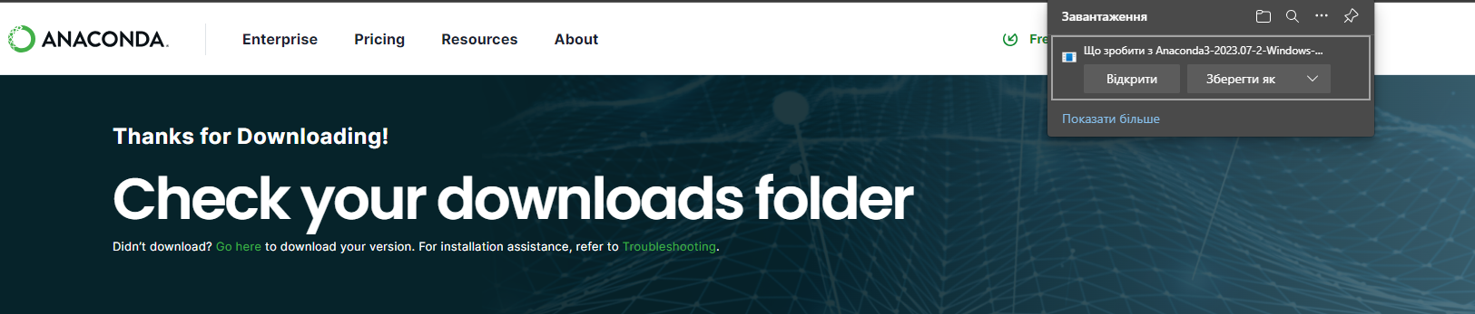

* Установив Anaconda, слідуючи інструкціям на сторінці завантаження і або в виконуваному файлі.

ЗАВДАННЯ

Ковальковський В. В. 14 по списку, 4 варіант

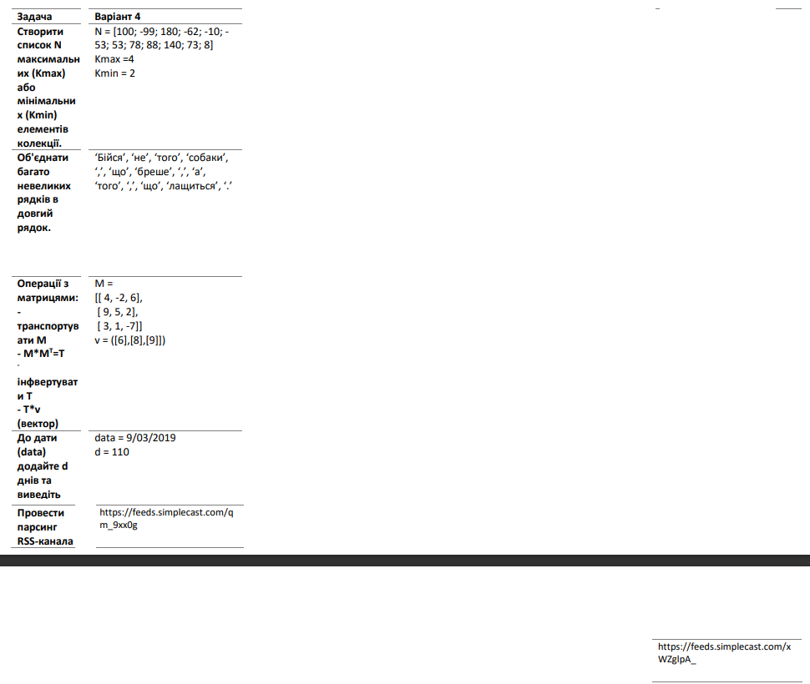

1. Створити список N максимальних (Kmax) або мінімальних (Kmin) елементів колекції.

N = [100, -99, 180, -62, -10, -53, 53, 78, 88, 140, 73, 8]

Kmax = 4

Kmin = 2

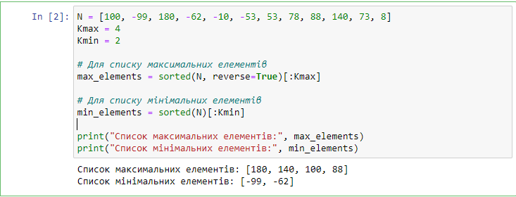

2. Об'єднати багато невеликих рядків в довгий рядок.

'Бійся ', 'не ', 'того ', 'собаки',

', ', 'що ', 'бреше', ', ' , 'а ',

'того', ', ', 'що ', 'лащиться', '.'

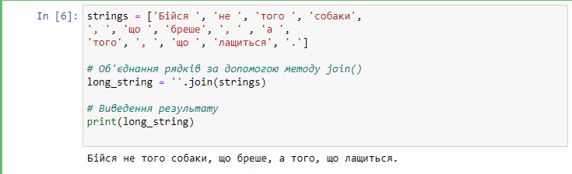

3. Операції з матрицями:

- транспортувати M

- M\*MT=T

- інфвертувати T

- T\*v (вектор)

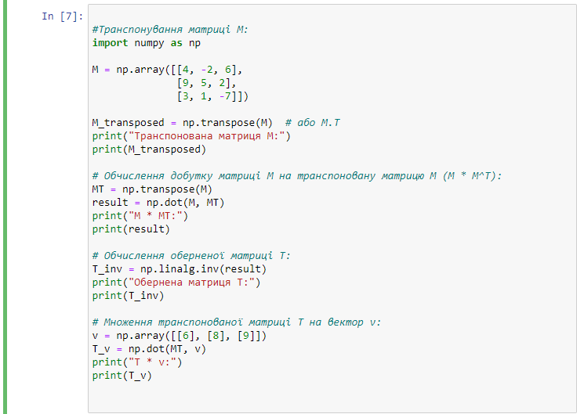

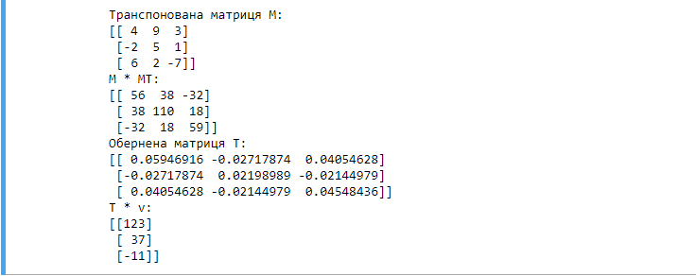

4. До дати (data) додайте d днів та виведіть

data = 09/03/2019

d = 110

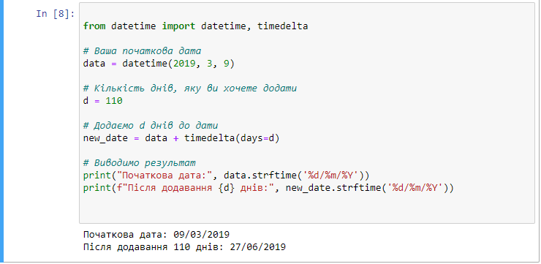

5. Провести парсинг RSS-канала.

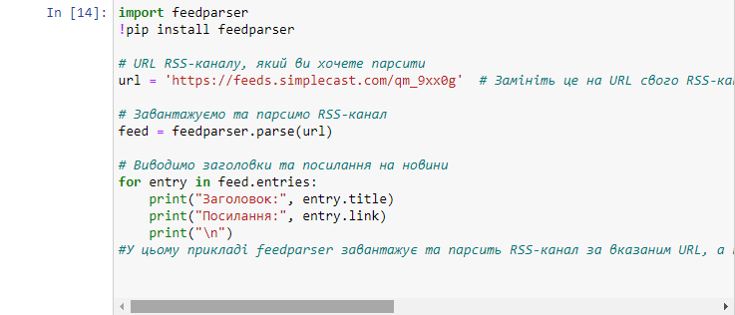

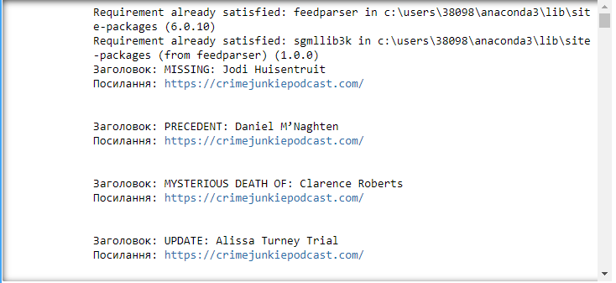

Висновок: під час виконання лабораторної роботи, ознайомився Jupiter Notebook та основами роботи з ним. Розв’язав декілька задач для узагальнення знань з Python.